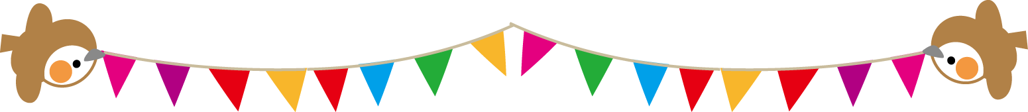

自主學習的挑戰

序號 | 項目 | 收件日期
1 | 臺北市新湖國民小學「健康促進」海報製作比賽(已附圖畫紙)  主題:視力保健 | 108年9月6日前
2 | 新湖國民小學108學年度體育表演會邀請卡設計比賽 | 108年9月6日前
3 | 臺北市108年度交通安全創意標語著色比賽 | 108年9月12日前
4 | 臺北市自編故事劇本徵件 | 108年9月26日前
小提醒：返校日108年8月29日(四)
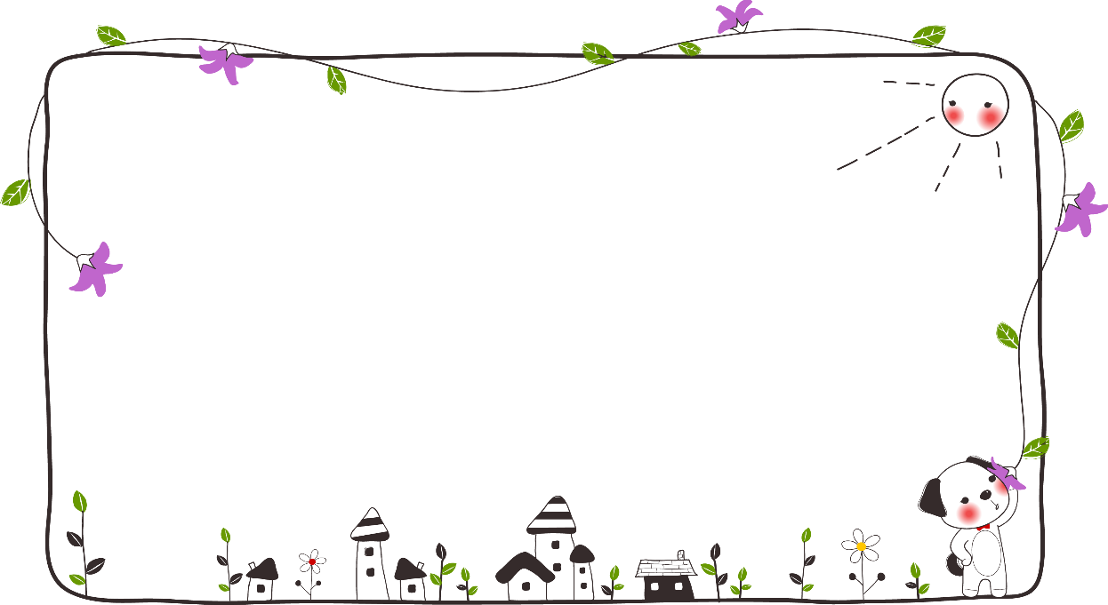
開學日108年8月30日(五)，正式上課
課後班請記得帶餐具

家長給孩子的回饋與勉勵

家長簽名：____________

新湖國小幸福學習
(三年級)
這個暑假你/妳有什麼計畫呢？
放暑假了！好開心唷！小朋友，如果暑假沒有老師指定的作業，你想做什麼呢？請想一想，也可以和爸爸媽媽討論：有哪些事是平常想做可是沒時間做？哪些事是爸爸媽媽希望你完成但還沒完成的？試試看自己來設計暑假中可以做的事，讓自己變得更厲害喔！

想一想，暑假中可以做哪些對自己有幫助的事？
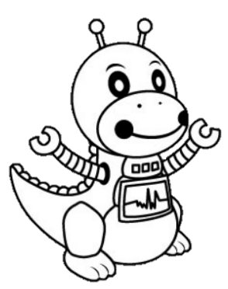

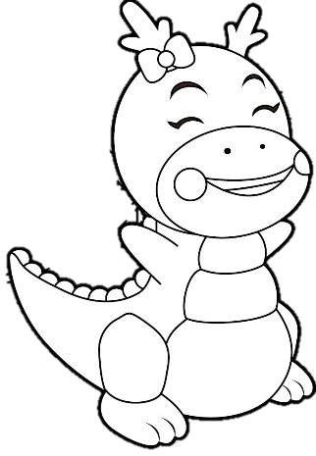

___年____班____號
姓名___________

